LM 386集成功率放大器内部电路

实验目标

1. 查阅LM386资料，了解其内部电路结构、性能和应用电路

2. 学会LM386集成功率放大器的使用及其参数测试

实验器材

LTspice

|  |
| --- |
| 按照实验图，选取电阻电容元件  按照实验图选取NPN、PNP晶体管 |

理论基础

集成功率放大器具有温度稳定性好，电源利用率高，功耗较低，非线性失真较小等突出优点，应用范围十分广泛．集成电路功率放大器一般由一个高增益的小信号放大器和一个甲乙类的推挽输出级构成。

LM386 的内部电路及引脚图如图1所示。图2是它的仿真图。

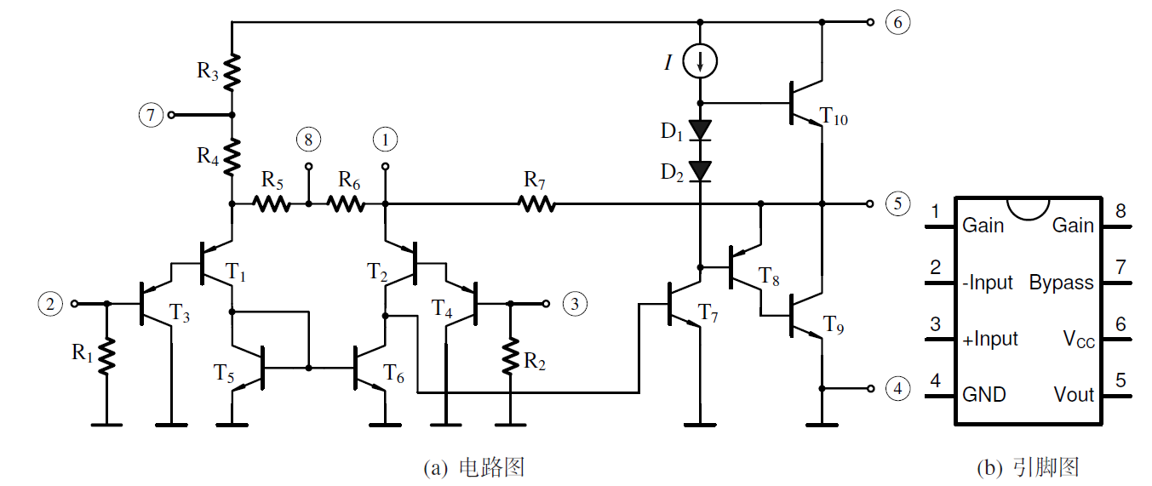

（a）电路图 （b）引脚图

图1

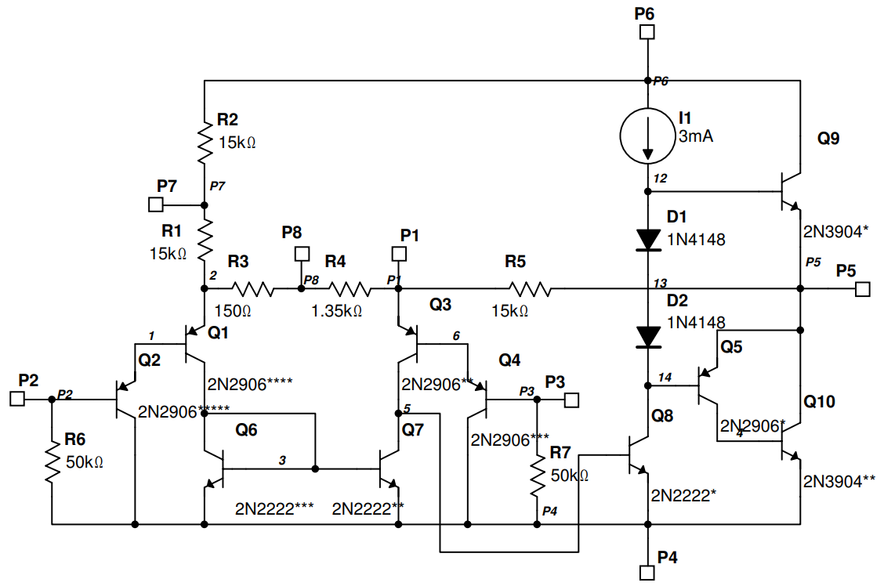

图2

静态时，输出电压约为电源电压的一半。

动态时，电压放大倍数为

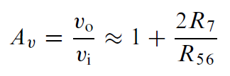

1脚和8脚是LM386的增益控制端，通过在1脚和8脚之间接入不同的交流电阻，或将其交流短路/开路即可获得不同的增益。

实验步骤

按照图1，在LTspice界面上搭建电路。

1. 静态值

电路如图3所示．令信号源电压为零，将3脚对地短路，电源电压VCC为6V，实测电源电流和输出端静态电压。

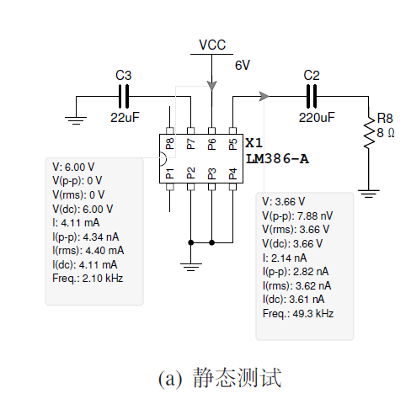

图3

2. 增益范围

电源电压VCC为12V，输入电压幅值为0.02V，频率f为1kHz的正弦波，负载RL开路。

当1、8 脚开路时，电路具有最小增益，测量输出电压峰峰值，求得电压放大倍数（约为20），如图4所示．

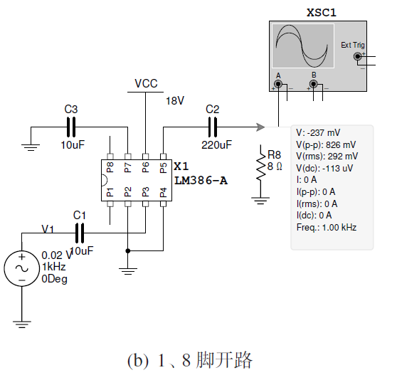

图4

当1、8 脚之间接入33μF电容(交流短路) 时，电路具有最大增益，测量输出电压峰峰值，求得电压放大倍数（约为200），如图5所示。

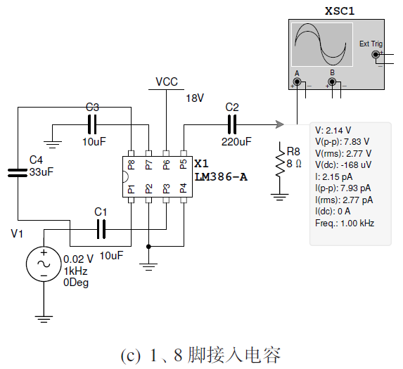

图5

3. 带宽

在电源电压VCC为6V，1、8 脚开路条件下，对LM386测试幅频响应曲线，求得带宽。

按照图中所示要求搭建电路：

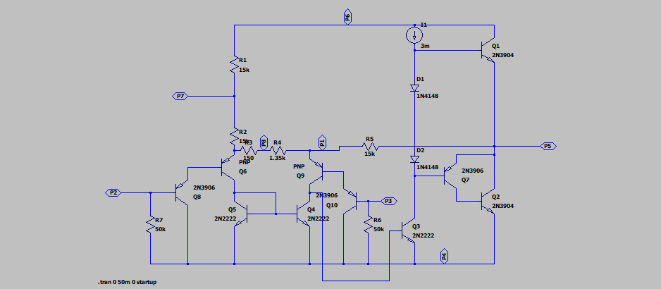

1. **进行静态值测试：**

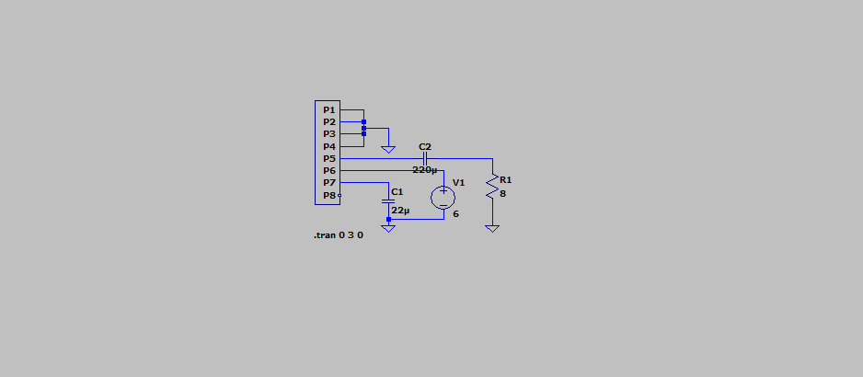

测试结果：几乎为0

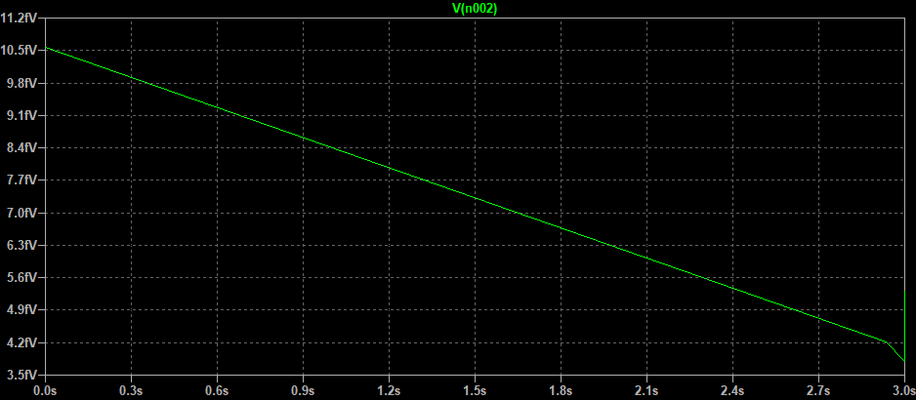

1. **测量增益范围**

按照图中电路设置搭建电路：

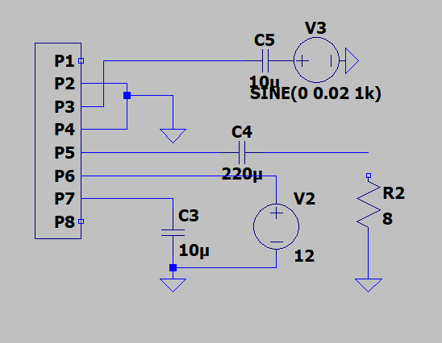

通过仿真发现，增益大概是20；

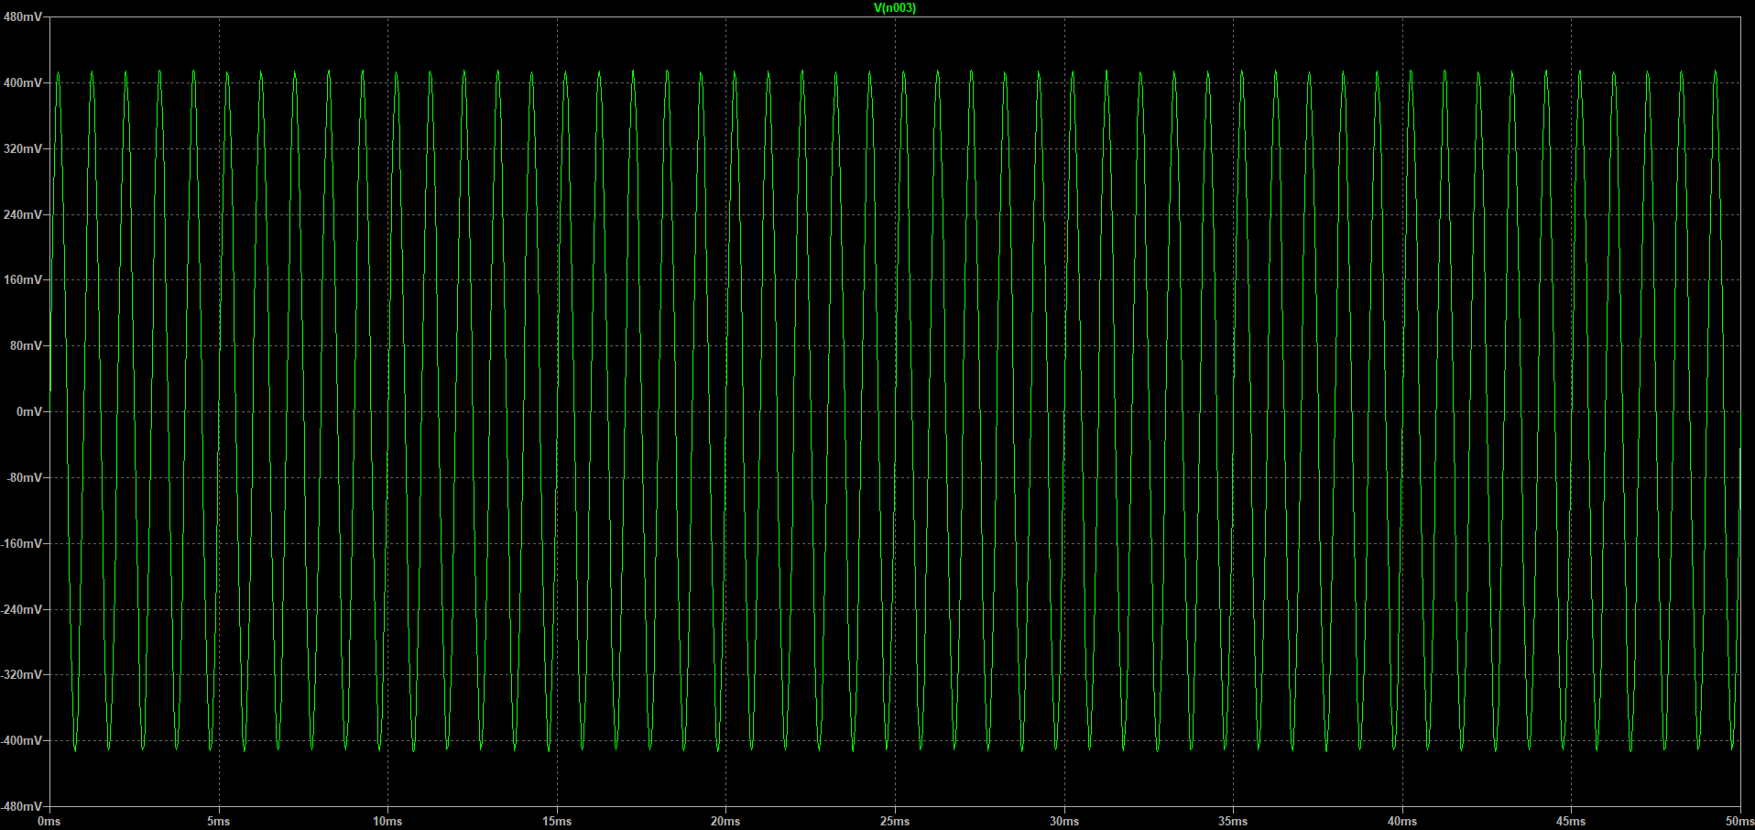

1，8引脚进行交流短路，仿真发现增益大概是200：

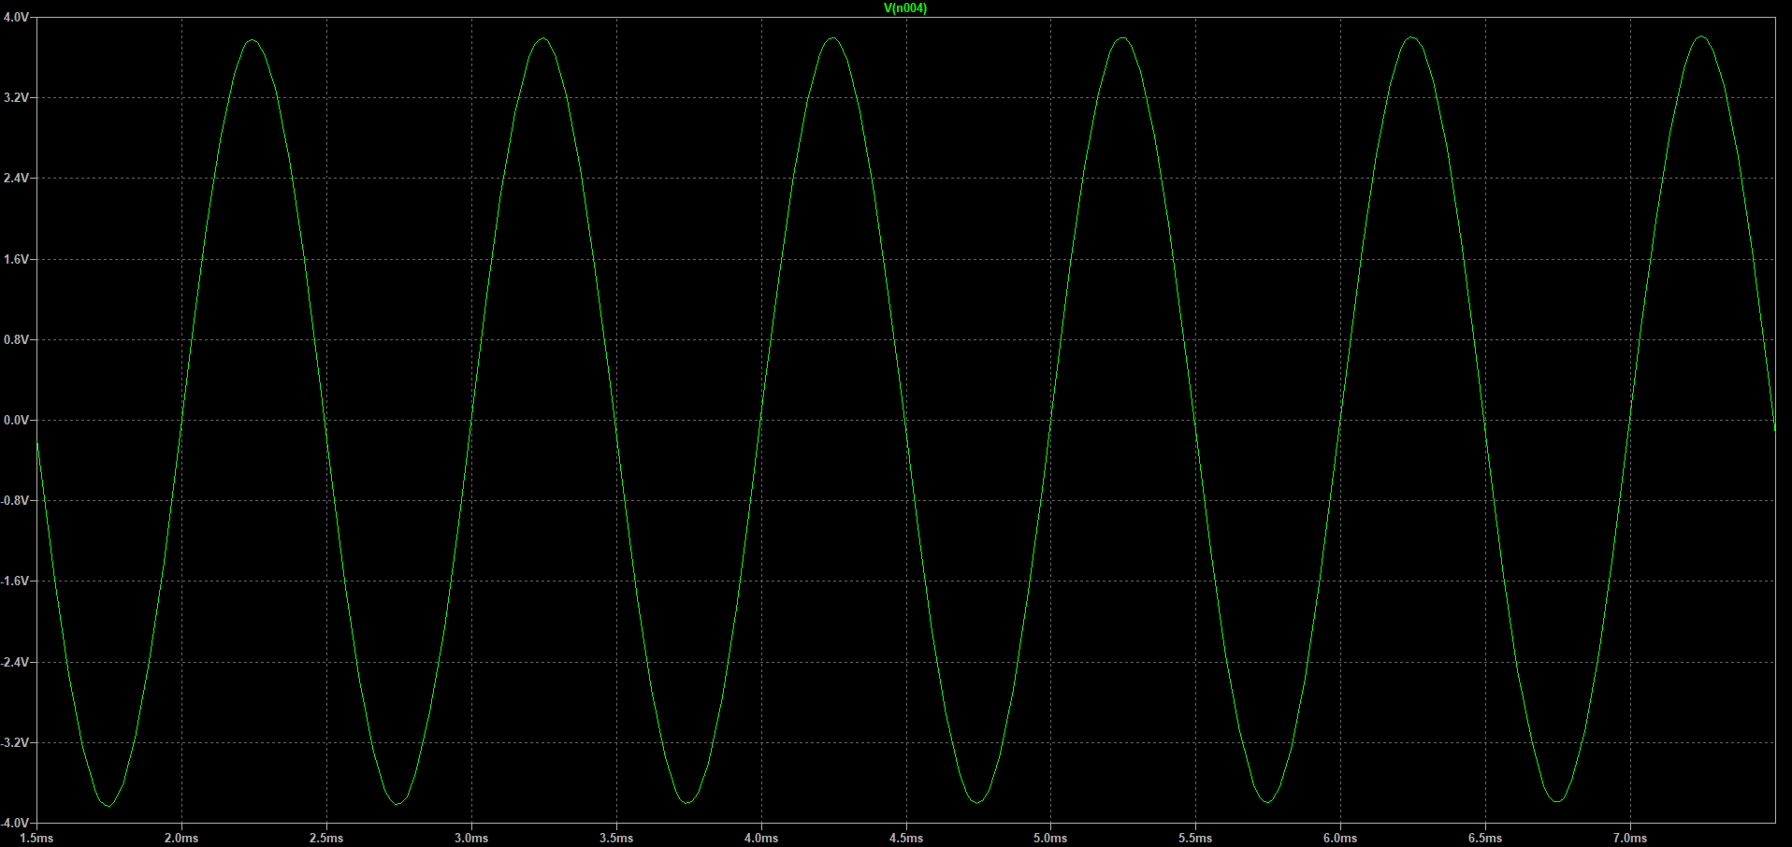

1. **进行AC仿真：**

带宽约为917KHz；

1. 